Assistant de création de header
L'assistant de création de header vous aide à créer des images adaptées aux headers utilisés par Gestan.

Fonctionnement de l'écran
Accès : depuis l'écran de paramétrage général, onglet pièces, volet Logos
Cet écran permet de générer une image affichée dans la zone 1.

Logo et slogan
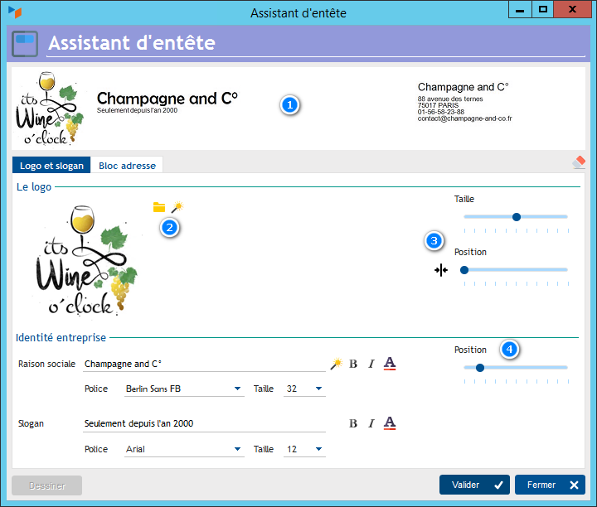
Les boutons 2 permettent de sélectionner l'image de votre logo, ou d'en sélectionner un parmi une liste proposée par Gestan. Si vous choisissez un format extérieur, il est préférable de choisir un format carré pour ce logo, ou un format rectangulaire, le plus grand côté du rectangle étant horizontal.
Vous pouvez régler la taille et la position de ce logo via les contrôles 3.
La zone Identité de l'entreprise comporte sa raison sociale, et éventuellement son slogan commercial, comme par exemple “Seulement depuis l'an 2000”, ou “Électricien basse tension dans le Rhone” (vous pouvez intégrer <br> dans le libellé, pour le positionner sur deux lignes. Sa position est réglable, via le potentiomètre 4.

Bloc adresse
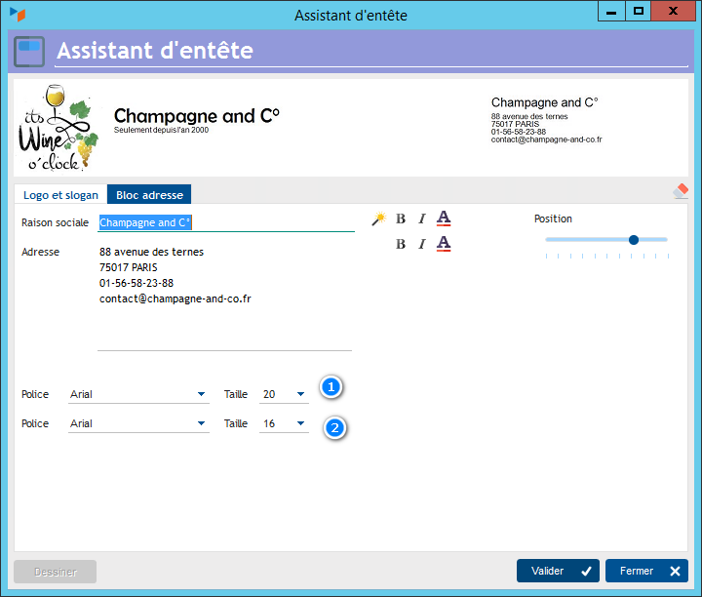
Ce volet permet de positionner un bloc adresse dans le logo. Vous pouvez régler police et taille de police pour la raison sociale et les éléments d'identification, via les contrôles 1 et 2.
Vous pouvez aussi en régler sa position dans l'image.


Autres articles “Paramétrage général”
Assistant de création de header
Entêtes des pièces
Paramétrage général : Actions / Interventions / Projets
Paramétrage général : Contacts
Paramétrage général : Divers
Paramétrage général : L'entreprise
Paramétrage général : Machines
Paramétrage général : Ordinateur
Paramétrage général : Pièces
Paramétrage général : Produits/Stocks

